ФИО: {FIO}
Адрес регистрации: {address}
Дата: {date}

УВЕДОМЛЕНИЕ
Уважаемый(ая), {ИО},
Общество с ограниченной ответственностью «ПРОФЕССИОНАЛЬНАЯ КОЛЛЕКТОРСКАЯ ОРГАНИЗАЦИЯ «ШАМИЛЬ И ПАРТНЕРЫ» (далее - ООО ПКО «ШИП»), действуя в интересах ООО КПК «{creditor}» (Далее - Кредитор) на основании Агентского договора уведомляет Вас о том, в связи с неисполнением Вами условий Договора № {loan_number} от {loan_date} г., взыскание задолженности по указанному договору поручено ООО ПКО «ШИП», деятельностью которого является профессиональное взыскание задолженности на досудебной и судебной стадиях.
Сообщаем, что по состоянию на {date} г., срок просрочки составил {days_overdue}, сумма: {sum_dept}. Вам необходимо в течение 3 (трех) рабочих дней, со дня получения настоящего уведомления произвести оплату Кредитору!
Обращаем Ваше внимание, что размер задолженности увеличивается ежедневно!
Точную сумму Вашей задолженности на день оплаты Вы можете узнать, обратившись к нам, любым из способов, по бесплатному телефону: 88007005346, e-mail: shamil.collector@gmail.com, мессенджеры (WhatsApp, Telegram): 89602112613, форме обращения с сайта https://ka-ship.ru.
Вместе мы найдем обоюдовыгодное решение!
Если возникли трудности — сообщите нам. Готовы обсудить рассрочку или реструктуризацию.
В случае непогашения Вами задолженности в установленный срок, Кредитор имеет право обратится в суд для взыскания вышеуказанной задолженности в принудительном порядке. С Вас могут быть взысканы все понесенные судебные издержки, включая расходы на представителей, в т.ч. ООО ПКО «ШИП», нотариусов, судебных приставов-исполнителей, исполнительский сбор и оплату государственных пошлин. Иные ограничения, предусмотренные Федеральным законом "Об исполнительном производстве" от 02.10.2007 N 229-ФЗ.
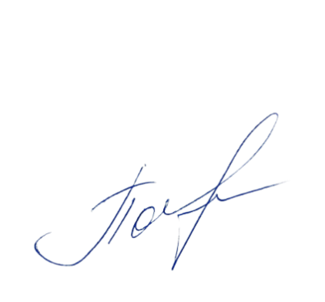
Напоминаем Вам, что Кредитор, согласно действующему законодательству и условиям договора займа, имеет право продать Вашу задолженность по договору цессии третьим лицам.

Если на момент получения настоящего уведомления Вы оплатили имеющуюся задолженность, ООО ПКО «ШИП» благодарит Вас за исполнение обязательств перед Кредитором.
Генеральный директор
ООО «ПКО «ШИП» _________________ Ларькина В.М.

